实验2 系统的零状态响应

2.1 实验目的
1.加深对系统零状态响应的理解
2.进一步加深对给定模拟系统、离散系统的零状态响应求解：冲激响应、阶跃响应、卷积。

2.2 实验原理

一、连续时间系统的零状态响应
LTI连续时间系统以常系数微分方程描述，系统的零状态响应可通过求解初始状态为零的微分方程得到。在MATLAB中，控制系统工具箱提供了一个用于求解零初始条件微分方程数值解的函数lsim，其调用形式为：
y=lsim(sys,x,t)
式中，t表示计算系统响应的抽样点向量，x是系统输入信号向量，sys是LTI系统模型，用来表示微分方程、差分方程、状态方程。在求解微分方程时，微分方程的LTI系统模型sys要借助MATLAB中的tf函数来获得，其调用形式为：
sys＝tf(b,a)
式中，b和a分别为微分方程右端和左端各项的系数向量。
例如对于三阶微分方程：
可用下列MATLAB语句：
a = [a3,a2,a1,a0];
b = [b3,b2,b1,b0];
sys = tf(b,a);

二、连续时间系统的冲激响应和阶跃响应
在MATLAB中，求解连续系统冲激响应可应用控制系统工具箱提供的函数impulse，求解阶跃响应可利用函数step，其调用形式为：
y=impulse(sys,t)
y=step(sys,t)
式中，t表示计算系统响应的抽样点向量，sys是LTI系统模型。

三、离散时间系统的零状态响应
很多的LTI离散时间都可以用如下的线性常系数差分方程来描述：
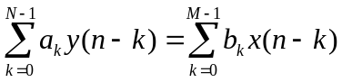
其中，x[k]和y[k]分别表示系统的输入和输出，n是差分方程的阶数。在零初始状态下，MATLAB信号的处理工具箱提供了一个filter函数，可以计算由差分方程描述的系统响应，其调用形式为：
y=filter(b,a,x)
式中，式中，b和a分别为差分方程右端和左端各项的系数向量。x是系统输入序列，y是系统输出序列。注意：输出序列的长度与输入序列的长度相同。

四、离散时间系统的冲激响应和阶跃响应
在MATLAB中，求解离散时间系统单位冲激响应，可应用信号处理工具箱提供的函数impz，其调用形式为：
h=impz(b,a,k)
式中，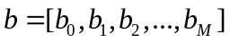、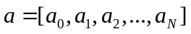分别是差分方程右、左段的系数向量，k表示输出序列的取值范围(可省)，h就是系统的单位冲激响应。
求解离散时间系统单位阶跃响应的函数stepz，其调用形式为：
h=stepz(b,a,k)
式中参数与impz函数相同

五、卷积的计算
卷积是用来计算系统零状态响应的有力工具，例如：对于连续时间系统，有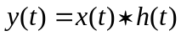，其中h(t)为系统传递函数(即冲激响应)；对于离散时间系统，有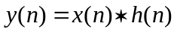，其中h(n)为系统传递函数(即单位冲激响应)。
MATLAB信号处理工具箱提供了一个计算两个离散序列卷积和的函数conv，其调用形式为：
c=conv(a,b)
式中，a、b分别为待卷积的两序列的向量表示，c是卷积结果。向量c的长度为向量a、b的长度之和减1。

2.3 实验内容及步骤
1.对于系统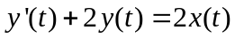，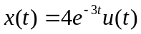的零状态响应。
2.对给定的系统编程求其冲激响应、阶跃响应，并画出他们在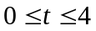区间内的结果，并比较每个滤波器的冲激响应和阶跃响应的特征。
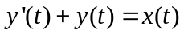
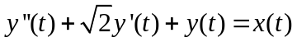
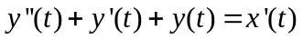
3.求以下滤波器的响应，并画出在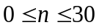内的响应，
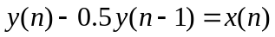的阶跃响应
的冲激响应
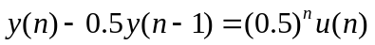的零状态响应
4.求下列信号的卷积

实验报告及要求

1.理论计算对给定系统的响应：冲激响应、阶跃响应、卷积。
2.用MATLAB语言完成对给定系统的仿真结果。
3.比较理论计算与仿真结果，验证其正确性。

